Correction du travail du 08 avril

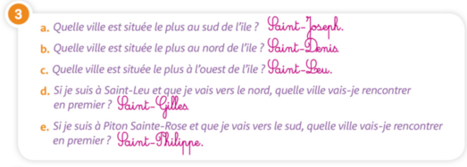

Saint Gilles

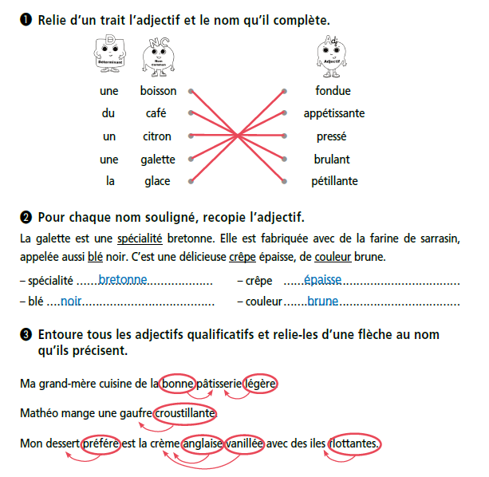

Maths :

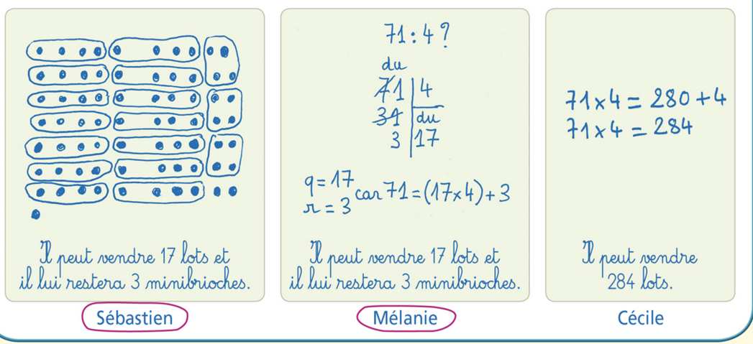

Cécile calcue 71 lots de 4 brioches.

La vrai question est : dans 71 combien de fois 4 ? Avec 71 combien de lots de 4 ?

